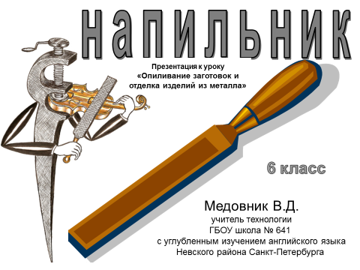

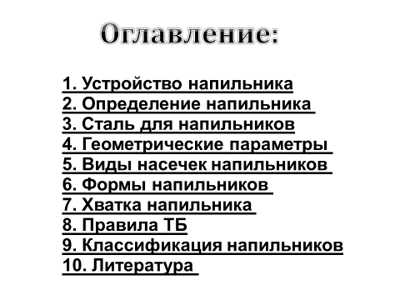

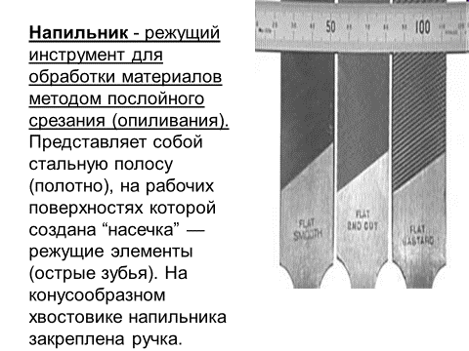**Напильник** - режущий инструмент для обработки материалов методом послойного срезания (опиливания). Представляет собой стальную полосу (полотно), на рабочих поверхностях которой создана “насечка” — режущие элементы (острые зубья). На конусообразном хвостовике напильника закреплена ручка.

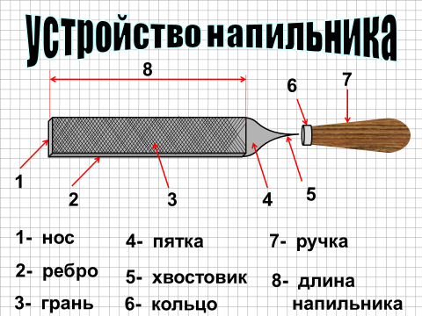

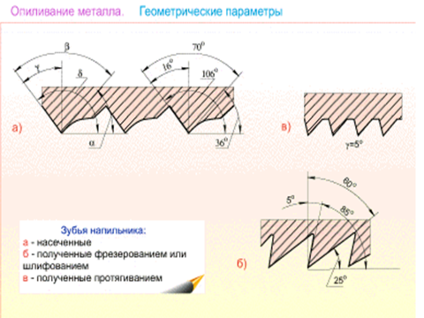

**Виды насечек**

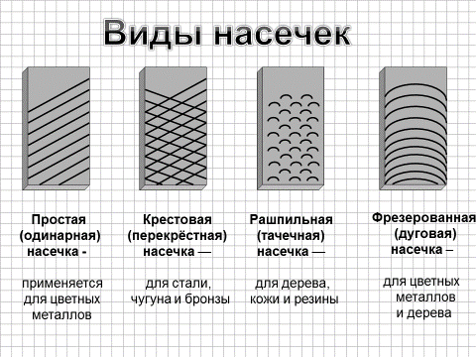

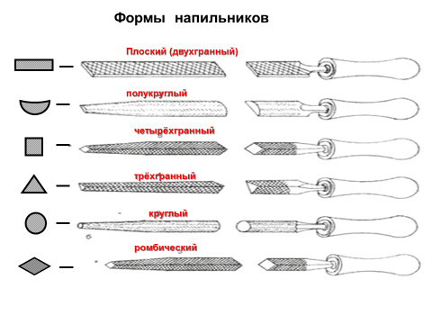

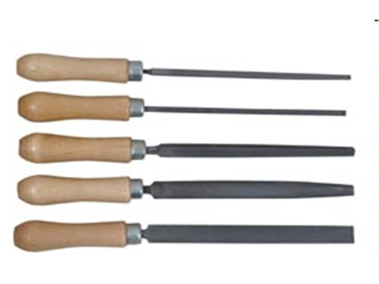

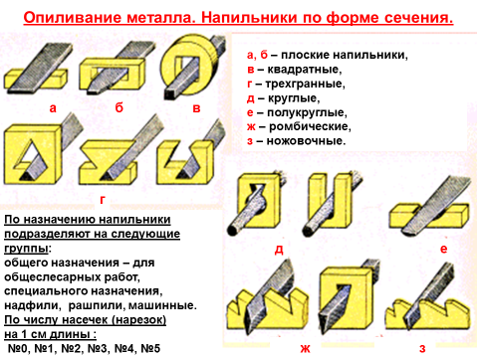

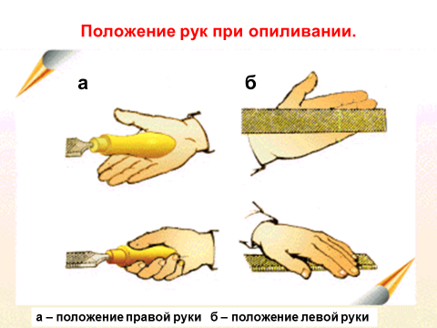

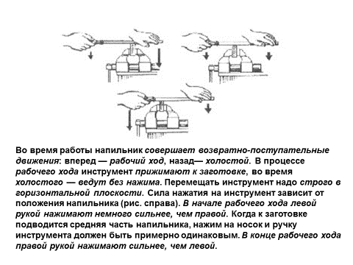Во время работы напильник совершает возвратно-поступательные движения: вперед — рабочий ход, назад— холостой. В процессе рабочего хода инструмент прижимают к заготовке, во время холостого — ведут без нажима. Перемещать инструмент надо строго в горизонтальной плоскости. Сила нажатия на инструмент зависит от положения напильника. В начале рабочего хода левой рукой нажимают немного сильнее, чем правой. Когда к заготовке подводится средняя часть напильника, нажим на носок и ручку инструмента должен быть примерно одинаковым. В конце рабочего хода правой рукой нажимают сильнее, чем левой.

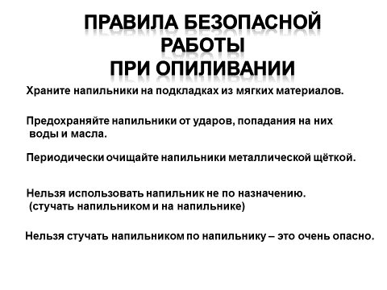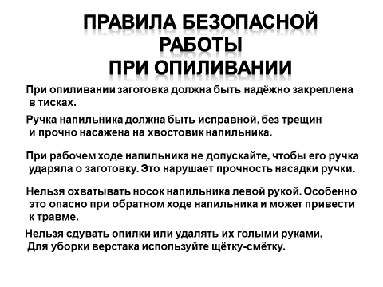

**Классификация напильников.**

В зависимости от величины зуба насечки и числа зубьев на 10 мм длины, напильники разделяются на 3 класса и 6 номеров.

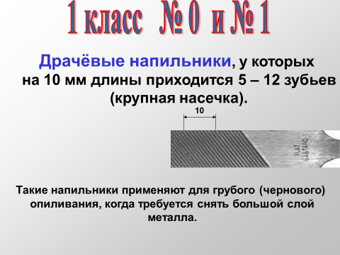

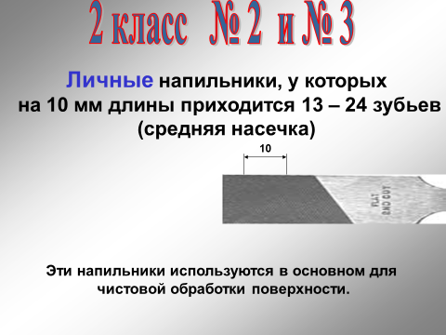

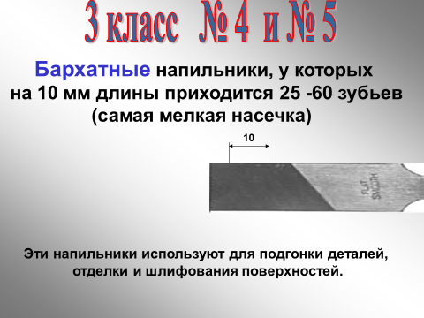

**Используемая литература:**

1. Тищенко А.Т. Технология. Индустриальные технологии: 6 класс: А.Т.Тищенко, В.Д.Симоненко. – М.: Вентана-Граф, 2014. (ФГОС)
2. http://technologys.info/metall/sortprokat/opilivanie.html